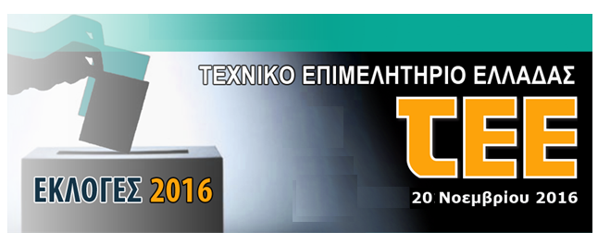

ΠΡΟΣΚΛΗΣΗ ΣΥΜΜΕΤΟΧΗΣ ΓΙΑ ΤΙΣ ΕΚΛΟΓΕΣ ΤΟΥ ΤΕΧΝΙΚΟΥ ΕΠΙΜΕΛΗΤΗΡΙΟΥ ΣΤΙΣ 20 /11/ 2016

Αγαπητοί Συνάδελφοι,
θα ήταν ιδιαίτερη τιμή να μας ενισχύσετε με την ψήφο σας στις εκλογές που γίνονται για την ανάδειξη των οργάνων του Τ.Ε.Ε.

Για την κεντρική Αντιπροσωπεία του Τεχνικού Επιμελητηρίου Ελλάδος (Αθήνα)
ΕΠΙΛΕΞΤΕ ΤΟ ΨΗΦΟΔΕΛΤΙΟ :

Συνδυασμός: ΔΗΜΟΚΡΑΤΙΚΟΣ ΑΓΩΝΑΣ ΜΗΧΑΝΙΚΩΝ
ΠΕΡΙΦΕΡΕΙΑΚΟ ΤΜΗΜΑ ΑΝΑΤΟΛΙΚΗΣ ΣΤΕΡΕΑΣ ΕΛΛΑΔΑΣ
1 . ΑΡΜΥΡΙΩΤΗΣ ΑΝΑΣΤΑΣΙΟΣ Χ. Αγρ. Τ.
2 . ΖΑΧΑΡΟΠΟΥΛΟΣ ΣΤΥΛΙΑΝΟΣ Α. Αγρ. Τ.
3 . ΣΚΑΡΛΑΤΟΣ ΣΠΥΡΙΔΩΝ Ι. Π
4 . ΧΑΛΚΙΑΣ ΕΥΑΓΓΕΛΟΣ Κ. Αγρ. Τ.

Ψηφοδέλτιο Δημοκρατικό, Ανεξάρτητο και χωρίς κηδεμονίες.

Ψηφίζουν όλοι οι εν ενεργεία μηχανικοί, όλων των ειδικοτήτων, σε όλα τα εκλογικά τμήματα της χώρας και χωρίς την προϋπόθεση ταμειακής ενημερότητας του Τ.Ε.Ε.
Μέχρι δύο (2) σταυρούς προτίμησης

